**PDF file upload တင်ရာတွင် file size ကြီး၍ uploader ဖြင့် တင်ရန် အခက်အခဲရှိပါက အောက်ပါနည်းလမ်းဖြင့် တင်ပြီး ဖိုင်ထည့်သွင်းနိုင်ပါသည်။**

winscp.net သို့သွားရောက်ကာ WinSCP software အား ရယူပါ။ စက်ထဲသို့ install ပြုလုပ်ပါ။

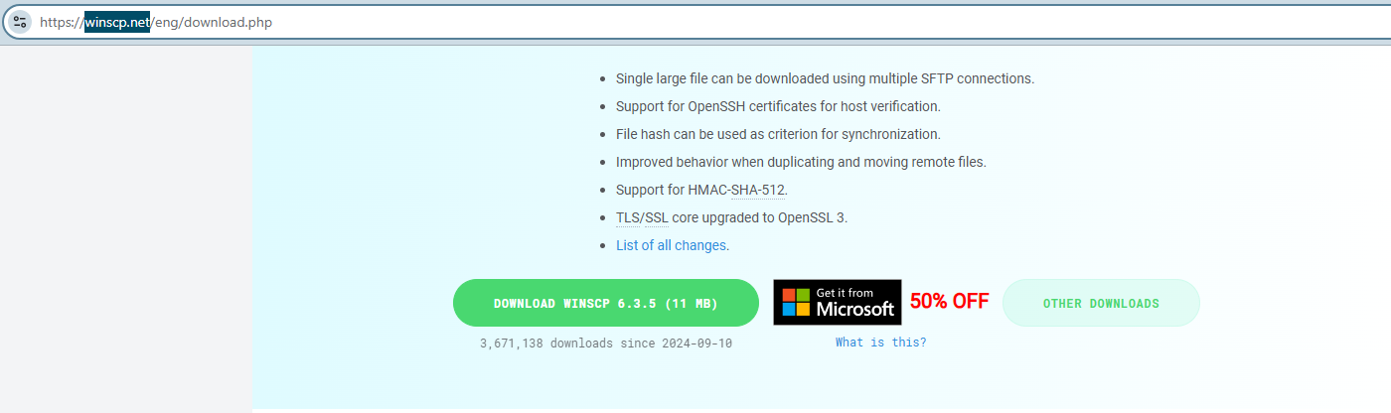

winSCP ဖြင့် ဖိုင် hosting server သို့ ဝင်ရောက်ရန် အောက်ပါအတိုင်း ဆောင်ရွက်ပါ။

* File protocol: FTP
* Host name: 217.21.73.217
* Port_number: 21
* User name: u188612576.uploadUser
* Password: Shan@2024Dec

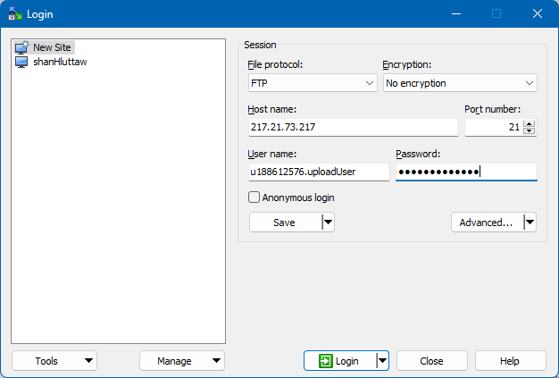

Login ကို နှိပ်ပြီး ချိတ်ဆက်မှုပြီးပါက အောက်ပါအတိုင်း file server directory အား မြင်တွေ့ရပါမည်။ (ချိတ်ဆက်မှု မအောင်မြင်ပါက အချက်အလက်များအား ပြန်လည်စစ်ဆေးပါ)

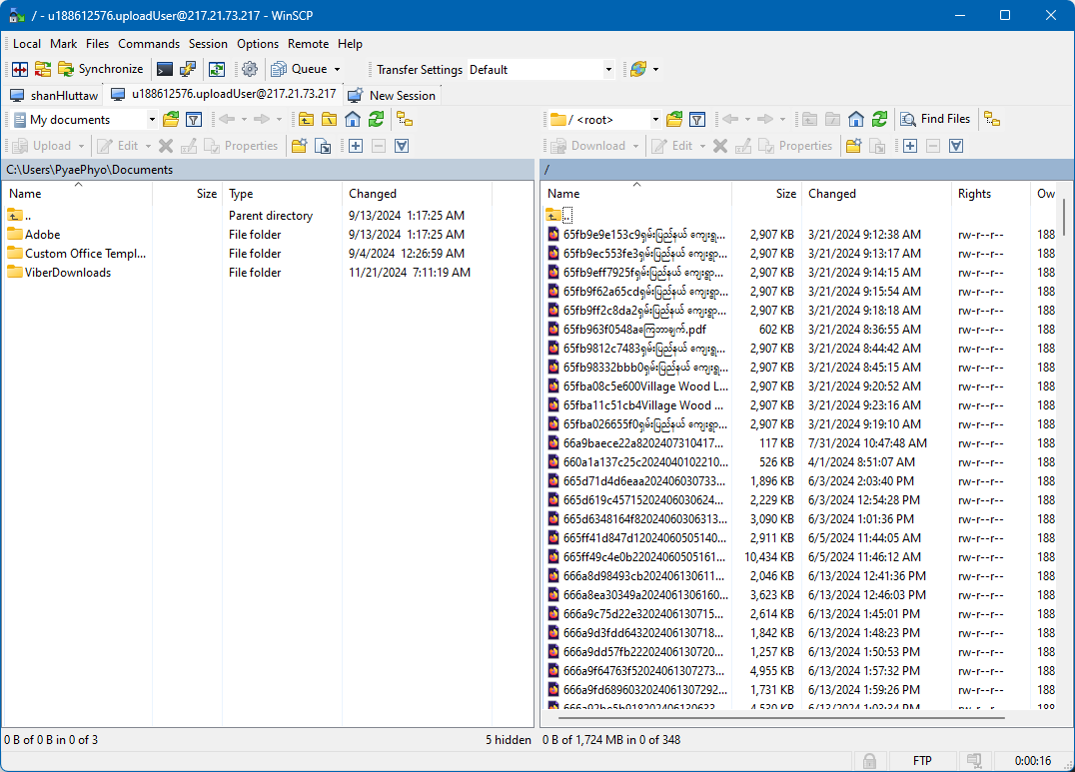

Software layout မှာ ဘယ်ဘက်တွင် မိမိကွန်ပျူတာမှ ဖိုင်များဖြစ်ပြီး ညာဘက်တွင် File server ထဲမှ ဖိုင်များဖြစ်ပါသည်။ အခြားမလိုအပ်သော ဖိုင်များကို တင်ခြင်း၊ ဖျက်ခြင်း မပြုလုပ်ပါနှင့်။ ထည့်သွင်းလိုသည့် ဖိုင်အား ညာဘက် windows ပေါ်သို့ drag ဆွဲ၍ဖြစ်စေ၊ ဘယ်ဘက် panel မှ တဆင့် ရွေးချယ်ပြီး upload အားနှိပ်၍ဖြစ်စေ တင်နိုင်ပါသည်။

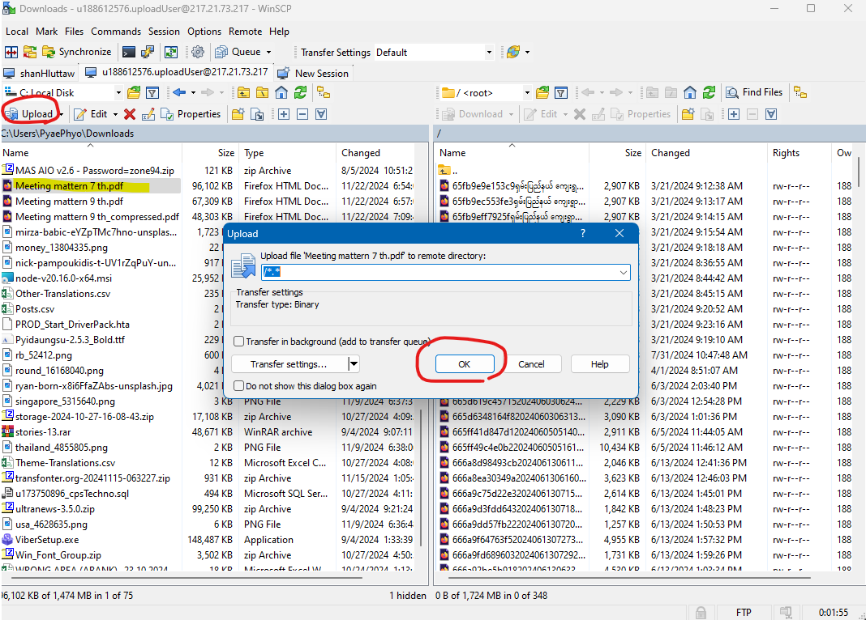

Upload process ပြီးဆုံးပါက မိမိတင်လိုက်သည့် ဖိုင်ကို ရှာပါ။ right click -> file name -> Copy to clipboard ကို နှိပ်ပြီး file name အား ကူးယူပါ။

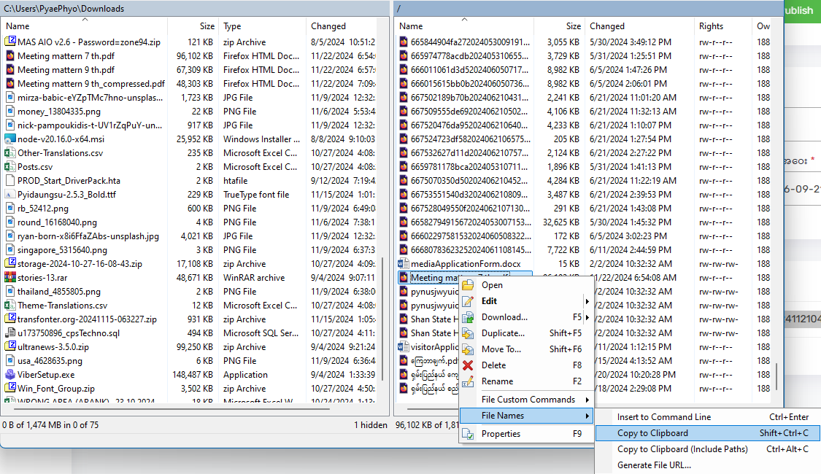

မိမိဖိုင်ထည့်သွင်းလိုသည့် ဥပဒေအား (အသစ်ဖြစ်ပါက ဖိုင်မပါပဲ အရင် publish လုပ်ထားပါ ပြီးမှ) Edit ထဲသို့ ဝင်ရောက်ပြီး file name နေရာအား select လုပ်ပြီး ဖျက်ပေးပါ။

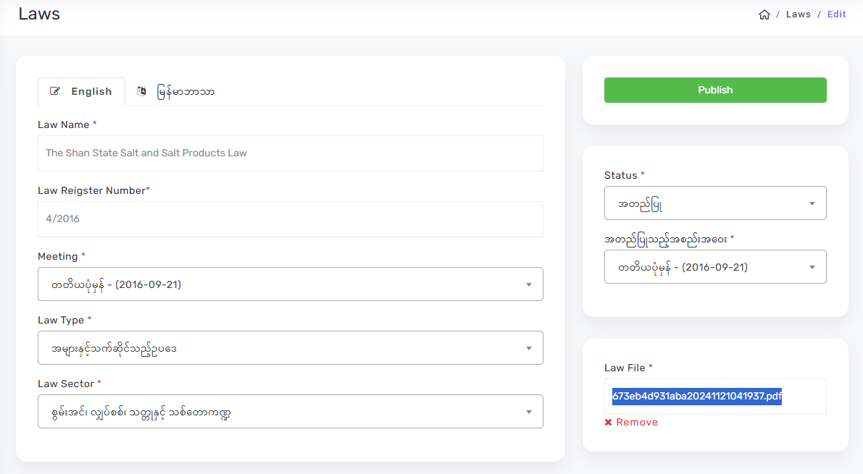

ကူးယူလာသည့် file name အား ထည့်ပေးပါ။ “ ” အဖွင့်အပိတ်ပါနေပါက ဖျက်ပေးပါ။ file name နှင့် file extension ကိုသာ ထည့်သွင်းပါ။ Publish နှိပ်ပါ။



ယခုနည်းအတိုင်း ဖိုင်အရွယ်အစား မည်မျှကြီးသည်ဖြစ်စေ ထည့်သွင်းနိုင်ပါသည်။ ဖိုင်များ မဖျက်မိစေရန်နှင့် မလိုအပ်သည်များ မထည့်သွင်းမိစေရန် ဂရုပြုပေးပါ။ ယခုပေးထားသော ftp user သည် File Server အတွင်းရှိ Download Folder တစ်ခုတည်းကိုသည် Access ပေးထားခြင်းဖြစ်ပါသည်။